Консультация для родителей.
Для чего нужна мелкая моторика, и как её развивать?
Как часто мы слышим выражение «мелкая моторика». Что же такое мелкая моторика? Физиологи под этим выражением подразумевают движение мелких мышц кистей рук. При этом важно помнить о координации «рука-глаз», т.к. развитие мелких движений рук происходит под контролем зрения. Почему же так важно развивать мелкую моторику рук ребенка? Дело в том, что в головном мозге человека центры, которые отвечают за речь и движения пальцев расположены очень близко. Стимулируя мелкую моторику, мы активируем зоны, отвечающие за речь. И, кроме того, в дальнейшем эти навыки ребенку потребуются для использования движений, чтобы рисовать, писать, одеваться и т.д.

Начинать работу по развитию мелкой мускулатуры рук нужно с самого раннего возраста. Уже грудному младенцу можно массировать пальчики (пальчиковая гимнастика), воздействуя тем самым на активные точки, связанные с корой головного мозга. В раннем и младшем дошкольном возрасте нужно выполнять простые упражнения, сопровождаемые стихотворным текстом, не забывать о развитии элементарных навыков самообслуживания: застегивать и расстегивать пуговицы, завязывать шнурки и т. д.
И, конечно, в старшем дошкольном возрасте работа по развитию мелкой моторики и координации движений руки должна стать важной частью подготовки к школе, в частности, к письму.

Какие же упражнения помогут ребенку усовершенствовать свои навыки?

- Пальчиковая гимнастика
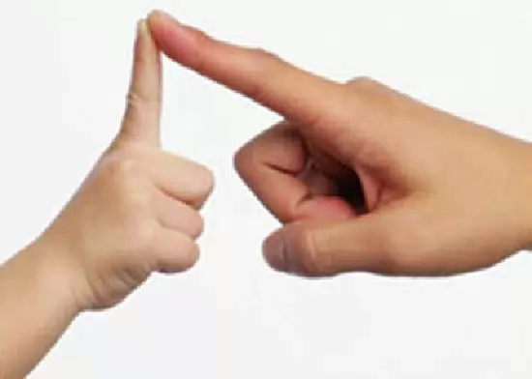
«Пальчиковые игры» – это инсценировка каких-либо рифмованных историй, сказок при помощи пальцев. Многие игры требуют участия обеих рук, что дает возможность детям ориентироваться в понятиях «вправо», «влево», «вверх», «вниз» и др. Дети старше 5 лет могут оформить игры разнообразным реквизитом – домиками, кубиками, мелкими предметами и т.д.
Рекомендуется использовать упражнения, в которых тренируется каждый палец отдельно (ведь в коре головного мозга имеется отдельная область проекции для каждого пальца), необходимы движения и для напряжения, и для расслабления, и растяжки. Движения пальцами нужно выполнять с оптимальной нагрузкой и амплитудой. Вялая, небрежная тренировка не дает эффекта.
Необходимо помнить, что пальчиковый тренинг применяется как средство, повышающее тонус коры головного мозга, и соблюдать осторожность при работе с детьми с повышенной судорожной готовностью. Пальчиковый тренинг включает упражнения: статические (удержание приданной пальцам определенной позы), динамические (развитие подвижности пальцев, переключения с одной позиции на другую), расслабляющие (нормализующие мышечный тонус) и др.
Однако, зачастую непродуманное искусственное использование этих упражнений не вызывает у детей интереса к ним и не дает достаточного корригирующего эффекта. Эффективность занятий, интерес детей к ним можно повысить, если упражнения пальцевой гимнастики проводить во время чтения детям стишков, сказок, рассказов, работы с ними над потешками, прибаутками, любым речевым материалом. Слушая его, дети одновременно вместе со взрослым “инсценируют” содержание прослушиваемого материала с помощью пальцевых движений и изображений персонажей, их действий и др. Разучиваемые на таких занятиях пальцевые движения дети включают в дальнейшем в самостоятельные игры-инсценировки, совершенствуя двигательные навыки пальцев рук.
Для разностороннего, гармоничного развития двигательных функций кисти руки необходима тренировка трех типов составляющих: сжатия, растяжения, расслабления – следуя медицинской терминологии – сочетание попеременного сокращения и расслабления флексоров – мышц-сгибателей и экстензоров – мышц-разгибателей.
Для получения максимального эффекта пальчиковые упражнения должны быть построены таким образом, чтобы сочетались сжатие, растяжение, расслабление кисти руки, а также использовались изолированные движения каждого из пальцев.
Продолжительность пальчикового тренинга зависит от возраста детей (младший возраст (до трех-четырех лет), рекомендуемое время – от 3 до 5 минут, в среднем и старшем дошкольном возрасте – 10-15 минут в день). Часть упражнений, в которых использовалась поверхность стола, выполняются сидя за столом. Таким образом, пальчиковые упражнения, при умелом их включении в контекст различных занятий и домашних дел, могут способствовать развитию у детей элементов их двигательного поведения, обусловленного игровой, бытовой или учебной ситуацией.

2. Игры с крупой, бусинками, пуговицами, мелкими камешками.
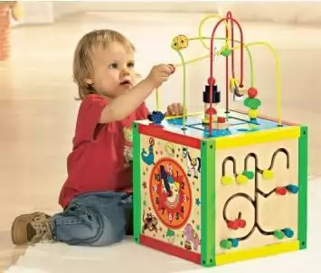
Эти игры оказывают прекрасное тонизирующее и оздоравливающее действие. Детям предлагается сортировать, угадывать с закрытыми глазами, катать между большим и указательным пальцем, придавливать поочередно всеми пальцами обеих рук к столу, стараясь при этом делать вращательные движения. Можно научить ребенка перекатывать пальцами одной руки два грецких ореха или камешка, пальцами одной руки или между двух ладоней шестигранный карандаш. Отлично развивает руку разнообразное нанизывание. Нанизывать можно все что нанизывается: пуговицы, бусы, рожки и макароны, сушки и т.п. Можно составлять бусы из картонных кружочков, квадратиков, сердечек, листьев деревьев, в том числе сухих, ягод рябины.
Можно предложить детям выкладывать буквы, силуэты различных предметов из мелких предметов: семян, пуговиц, веточек и т.д. Все занятия с использованием мелких предметов должны проходить под строгим контролем взрослых!

- Песочная терапия
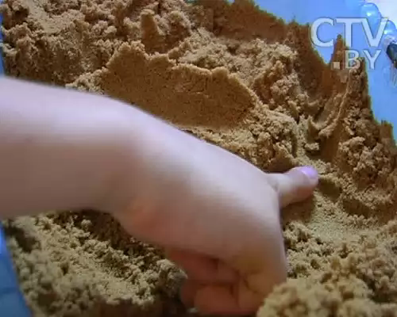
Податливость песка провоцирует желание создать из него миниатюру реального мира. Созданная ребенком картина из песка является творческим продуктом. Основной акцент делается на творческом самовыражении ребенка, благодаря которому на бессознательно-символическом уровне происходит выход внутреннего напряжения и поиск путей развития.
Найдите большую коробку, заполните ее наполовину промытым и высушенным речным песком. Покажите ребенку игрушку, которую вы запрячете в этом песке, и сделайте это, когда он отвернется. Постепенно можно увеличивать количество запрятанных игрушек.
Предложите ребенку смоделировать песочную проекцию. Например, в соответствии с имеющимся опытом ребенка, попросите его изобразить зоопарк, домашних животных, лес и т. д. Пусть ребенок сам отберет необходимые материалы и смоделирует пространство.
Придумайте и смоделируйте песочную проекцию с различными ландшафтами (горы, водоемы, равнины и.т.д.) на основе знакомых ребенку лексических тем (например, дикие животные). Используйте для построения проекции фигурки домашних животных. Предложите ребенку исправить картину. Ребенок сам должен выбрать правильные фигурки животных и поместить их в свойственные им ландшафты.
Постановка знакомой ребенку сказки. Ребенок самостоятельно выбирает реквизит и строит декорации. Сказка может быть проиграна полностью по сюжету или берется за основу знакомый сюжет, а ребенок придумывает и доигрывает свое окончание сказки.

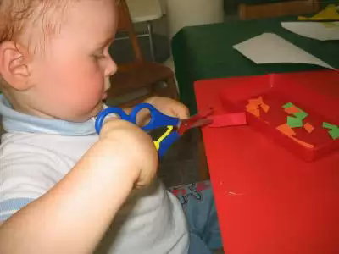
- Вырезание ножницами.

Особое внимание уделяется усвоению основных приемов вырезания – навыкам резания по прямой, умению вырезывать различные формы (прямоугольные, овальные, круглые). Получая симметричные формы при сгибании бумаги, сложенной гармошкой (хоровод) или по диагонали (снежинки), дети должны усвоить, что они вырезают не целую форму а ее половину. Прежде чем приступить к вырезыванию силуэта, следует продумать, откуда, с какого угла, в какую сторону листа, направить ножницы, т.е. планировать предстоящее действие. Игра на вырезание узоров из сложенных листочков бумаги имеет замечательное свойство: как бы коряво ни вырезал ребенок, все равно получится узор, отдаленно напоминающий снежинку или звездочку.

5. Аппликации.
Из вырезанных фигурок дети могут составлять композиции – аппликации. Для начала удобней вырезать геометрические формы и фигурки из цветных журналов, и клеящим карандашом, закреплять их на листе.
Если ребенок еще мал, и вы опасаетесь дать ему ножницы, пусть рвет руками картинки из журнала или газеты – как получится; а вы будете наклеивать вырванные кусочки на чистый листок, придавая им какую-либо форму. Может получиться осмысленный коллаж.
6. Работа с бумагой. Оригами. Плетение.
Развитию точных движений и памяти помогают плетение ковриков из бумажных полос, складывание корабликов, фигурок зверей из бумаги.
Материалом для плетения могут быть прутья ивы, солома, шпон, а так же бумага, тонкий картон, ткань, тесьма, лента и др. Ребенку можно предложить сложить пополам лист бумаги, сделать ножницами ряд ровных надрезов, не выходя за контур, затем нарезать тонкие полоски другого цвета и определенным образом, соблюдая узор, вплести их между надрезов основной части коврика.
Из бумаги и картона можно изготовить игрушки для игр с водой и ветром, елочные украшения, атрибуты для сюжетно-ролевых игр, игр-драматизаций, игрушки-забавы, подарки и сувениры. Необходимо познакомить детей с инструментами для обработки бумаги, показать приемы сгибания и складывания бумаги.
В настоящее время оригами приобретает всё большую популярность среди педагогов и психологов. И это не случайно. Развивающий потенциал оригами очень высок.
Тематика оригами очень разнообразна, идет от простого к сложному. Для успешного обучения изготовления игрушек оригами с детьми в игровой форме нужно выучить обозначения заготовок (базовые формы) и условные обозначения (сейчас продается множество книг по технике оригами). В дальнейшем это облегчит изготовление и сократит время на выполнение игрушки. Для запоминания и закрепления базовых форм с детьми можно использовать следующие игры и упражнения: «Преврати квадратик в другую форму», «Угадай, во что превратился квадратик?», «Где чья тень?», «Назови правильную форму», «Определи базовую форму» и др.
На занятиях оригами эффективно использовать сказки-подсказки, они развивают интерес, облегчают изготовление и запоминание при выполнении игрушек, ведь механические задания (провести линию сгиба, сложить пополам, сложить уголок к центру) заменяются осмысленными, с точки зрения сюжетно-игрового замысла, действием. В качестве оборудования используют листы бумаги разных цветов и готовые книги по технике оригами.
7.Лепка из пластилина, глины и соленого теста.
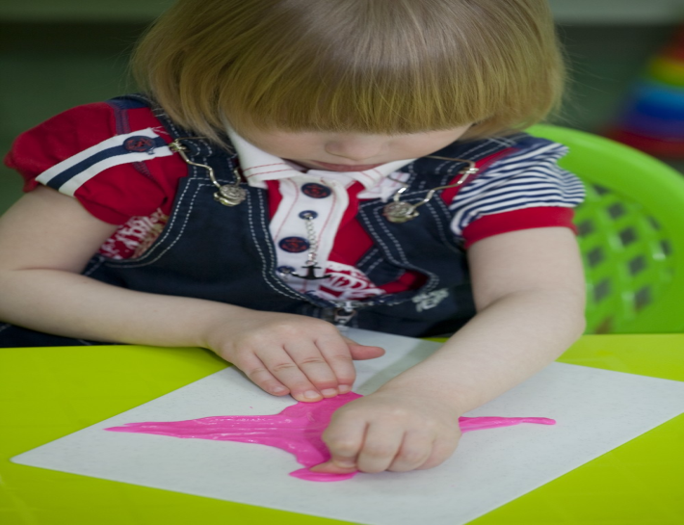
Можно делать единичные детали или сразу несколько и объединять их в композиции. Вы можете лепить мелкие детали сами, а малыш может собирать готовую композицию.
Лепим колбаски, колечки, шарики; режем пластилиновую колбаску пластмассовым ножом на множество мелких кусочков, а потом слепляем кусочки снова. Из каждого маленького кусочка делаем лепешку или монетку. (Можно надавить на лепешку настоящей монеткой или плоской игрушкой, чтобы получить отпечаток.)
Оклеиваем полученными лепешками баночки, веточки, и.т.д Выкладывание из пластилина заданного рисунка шариками, колбасками на фанере или листе картона.
Оклеивание пластилином стеклянной бутылки и придание ей формы вазы, чайника и т.д.
Лепка геометрических фигур, цифр, букв.

8. Шнуровки – зачем они?
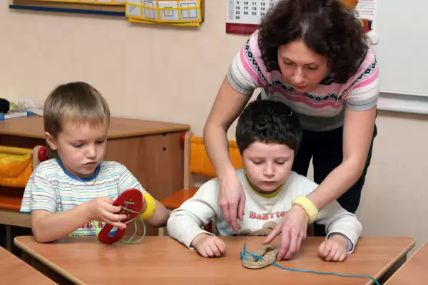
Сейчас в продаже встречается множество разнообразных игр со шнурками. В целом, их можно разделить на несколько видов.
Во-первых, шнуровки сюжетные. Ребенку предлагается “незаконченная” картинка (изображение ежика, белочки, елки, вазы с букетом, домика), к которой нужно пришнуровать недостающие детали: грибы, фрукты и орехи, новогодние игрушки, цветы, окошки и т.п.
Второй вид шнуровок: пуговицы, башмачки, цилиндры или любые другие, сделанные из дерева или мягкого безопасного материала, цельные предметы, в которых проделаны отверстия для шнурков. К ним прилагаются веревочки и инструкции по созданию художественных переплетений на игрушке-основе.
Наконец, третий вид шнуровок: изготовленные из ткани детали домиков, книжек и т.п., которые предлагается соединить с помощью шнурков, чтобы получилась цельная мягкая игрушка или сюжетная мягкая “картина”. Таков, например, “Теремок” – игрушка, разработанная еще М. Монтессори, родоначальницей всех современных детских игрушек со шнурками.

9.Рисование, раскрашивание.
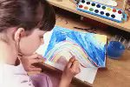
Раскрашивание – один из самых легких видов деятельности. Вместе с тем, оно продолжает оставаться средством развития согласованных действий зрительного и двигательного анализаторов и укрепления двигательного аппарата пишущей руки. Необходимо учить детей раскрашивать аккуратно, не выходя за контуры изображенных предметов, равномерно нанося нужный цвет. В процессе рисования у детей развиваются не только общие представления, творчество, углубляется эмоциональное отношение к действительности, но формируются элементарные графические умения, столь необходимые для развития ручной ловкости, освоения письма. Рисуя, дети учатся правильно обращаться с графическим материалом и осваивают различную изобрази-тельную технику, у них развивается мелкая мускулатура руки. Рисовать можно черными и цветными карандашами, фломастером, мелом, акварельными красками, гуашью. Рисование различными материалами требует различной степени нажима для того, чтобы на бумаге остался след от пишущего предмета. Это тоже способствует развитию ручной умелости.
Безусловно, рисование способствует развитию мелких мышц руки, укрепляет ее. Но надо помнить, что при обучении рисованию и письму специфичны положения руки, карандаша, тетради (листа бумаги), приемов проведения линий.
Для начала хорошо использовать:
обводку плоских фигур. Обводить можно все: дно стакана, перевернутое блюдце, собственную ладонь, плоскую игрушку и т.д. Особенно подходят для этой цели формочки для приготовления печений или кексов;
рисование по опорным точкам;
дорисовывание второй половины рисунка;
рисунок по образцу, не отрывая руки от бумаги.
Также можно использовать различные нетрадиционные техники.
Монотипия: на лист бумаги наносят краску разных цветов. Затем на лист накладывается другой лист, и отпечаткам придают определенную форму с помощью кисти, карандаша, фломастера.
Набрызг: кисть опускают в краску, а затем разбрызгивают краску на лист бумаги с помощью пальцев или карандаша. Таким образом, можно создавать фон рисунка.
Кляксография: на лист бумаги наносятся краски в любом порядке. После нанесения рисунку карандашом или фломастером предают какое-либо очертание, создают образ.
Тампонирование: нанесение красок на бумагу с помощью ватных тампонов или губок. Подходит для создания фона.
Печать от руки: если ребенок крайне неохотно рисует кистью, предложите ему порисовать пальцами. Можно рисовать одним, двумя, а можно сразу всеми пальцами одновременно: каждый пальчик опускается в краску определенного цвета, а потом по очереди ставится на бумагу. Так получается салют или бусы и т.д. Лучше всего рисунок закончить фломастерами или карандашами. Руку можно раскрашивать кистью, а потом делать отпечатки на бумаге.
Для маленьких детей хорошо использовать специальные “съедобные краски” (продаются в магазинах). Такие краски можно придумать и самому: варенье, джем, горчица, кетчуп, взбитые сливки и т.д. могут украсить ваш рисунок или блюдо.
10.Графические упражнения.
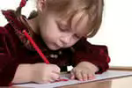
В условиях детского сада дети приобретают графические навыки на занятиях изобразительным искусством, а мелкие движения рук развиваются в процессе конструирования и при выполнении трудовых действий. Но этих занятий не достаточно, необходима продуманная система специальных занятий и упражнений по формированию у детей графических навыков не только в детском саду, но и дома.
Графическая деятельность способствует лучшей ориентировке в условиях двумерного пространства листа бумаги и готовит руку ребенка к обучению письму. Важно, чтобы графические задания имели образно-смысловую значимость. С этой целью для рисования выбираются такие объекты как волны, радуга, клубы дыма, чешуйки у рыб. Здесь можно взять задание и на дорисовывание недостающих деталей у цветов и предметов, обводка лекал, заштриховка и раскрашивание контурных изображений, картинок в альбомах для раскрашивания. Предусматривается постепенный переход к работе по заданной схеме действия, например: «Нарисуй волны, большие и маленькие, три большие волны и три маленькие». Затем усложняется работа по дорисовыванию орнаментов и лабиринтов.
Опыт графических движений ребенок приобретает, выполняя различные виды штриховки, рисуя, копируя рисунки, обводя контуры по точкам и пунктирным линиям, рисуя орнаменты по клеточкам. При этом ведется обучение правильным приемам действий: вести линию сверху вниз и слева направо; штриховать ровно, без пробелов, не выезжая за контур.
Штриховка.
Задания со штриховкой выполняются на нелинованной бумаге. Способствуют подготовке руки к письму Ребенок должен стараться не отрывать ручку от бумаги и не прерывать линии. Умение свободно рисовать плавные линии слева направо важно при формировании почерка. Штриховка, как один из самых легких видов графической деятельности, вводится в значительной мере и для усвоения детьми необходимых для письма гигиенических правил. Раскрашивание рисунков предполагает четыре вида штриховки, которые обеспечивают постепенность в развитии и укреплении мелкой мускулатуры кисти руки, в отработке координации движения.
Виды штриховки:
раскрашивание короткими частыми штрихами;
раскрашивание мелкими штрихами с возвратом;
центрическая штриховка (круговая штриховка от центра рисунка);
штриховка длинными параллельными отрезками.
Правила штриховки:
Штриховать только в заданном направлении.
Не выходить за контуры фигуры.
Соблюдать параллельность линий.
Не сближать штрихи, расстояние между ними должно быть 0,5 см
При выполнении штриховки необходимо соблюдать правила: не выходить за контуры фигуры, соблюдать параллельность линий и расстояние между ними (0,3 – 0,5 см). Штриховать рекомендуется вначале короткими и частыми штрихами, затем ввести центрическую штриховку, и только на последнем этапе возможна штриховка длинными параллельными отрезками.
При первых попытках штриховки рука быстро утомляется, дети сильно нажимают на карандаш, нет координации пальцев, но работа сама по себе увлекательна и ребенок возвращается к ней сам. По рисункам можно проследить совершенствование мускульного аппарата. Для штриховки можно использовать простой и цветной карандаши, фломастеры и цветные ручки.
Для развития точности и уверенности движения руки используются игры, в которых детям необходимо проводить параллельные линии в определенном направлении:
Игра “От дома к дому”. Задача ребенка – точными прямыми линиями соединить между собой домики одного цвета и формы. Ребенок вначале проводит линию просто пальцем, выбирая направление, затем уже фломастером. Проводя линии, дети сопровождают действия словами “От домика к домику”.
Игра “Всевозможные лабиринты”. Ребенку рисуют различные лабиринты. Пусть «пройдет» по ним карандашом. Чтобы занятие не наскучило, лучше всего объяснить, что это за лабиринт, куда он ведет, и кто по нему должен пройти. («Этот лабиринт – в замке Снежной Королевы, он изо льда. Герда должна пройти по нему, не касаясь стенок, иначе она замерзнет».)
Обведение любых вкладышей из серии «рамки и вкладыши Монтессори» полезно для развития руки, не менее полезно их заштриховывать. Каждую фигурку следует штриховать под разным углом наклона и с различной степенью густоты линий. Хорошо, если штрихование получится разной степени интенсивности: от бледного, еле заметного, до темного.

Полезно также штрихование сеткой. Во всех случаях ребенку нужны образцы.
Кроме работы по развитию мелкой мускулатуры рук на занятиях задания по развитию мелкой моторики могут быть включены в такие домашние дела, как
перемотка ниток;
- завязывание и развязывание лент, шнурков, узелков на веревке.
- собирание разрезных картинок;
- застегивание и расстегивание пуговиц, кнопок, крючков;
- завинчивание и развинчивание крышек, банок, пузырьков;
- разбор круп (горох, гречка, рис ) и так далее.
Заданий и упражнений, направленных на развитие мелкой моторики очень много. При желании, особенно, если подключить фантазию и воображение, придумывать их можно бесконечно. И главное здесь - учитывать индивидуальные особенности каждого ребенка, его возраст, настроение, желание и возможности. Умелыми пальцы станут не сразу. Игры и упражнения, пальчиковые разминки, проводимые систематически с самого раннего возраста, помогают детям уверенно держать карандаш и ручку, самостоятельно заплетать косички и шнуровать ботинки, строить из мелких деталей конструктора, лепить из глины и пластилина и т.д. Таким образом, если будут развиваться пальцы рук, то будут развиваться речь и мышление ребенка, отпадут проблемы обучения не только в первом классе, но в дальнейшем.

